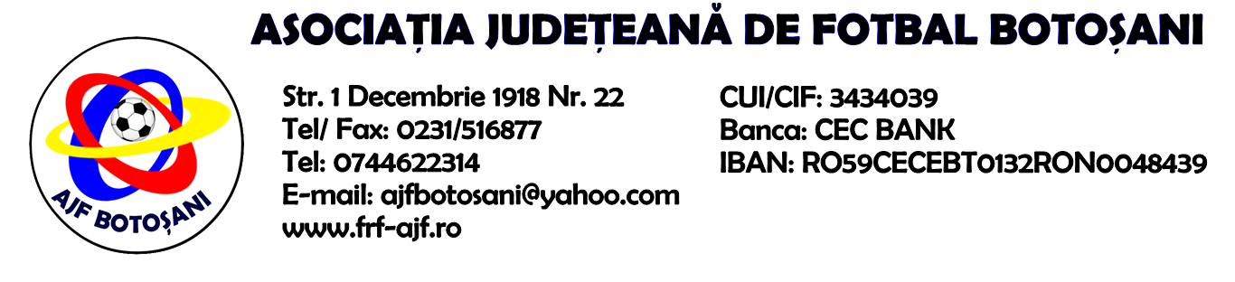

H O T A R A R E A
Nr. 173 din 15.04.2025

Comisia de Disciplina din cadrul Asociatiei Judetene de Fotbal Botosani intrunita la data de mai sus, in urma deliberarii a luat urmatoarele masuri:

1.Dupa jocul ACS Viitorul Dorohoi & Nord Star Pomarla jucatorul Aparaschive Sebastian Nicolae (ACS Viitorul Dorohoi) se sanctioneaza cu suspendare de 1 (una) etapa si aplicarea unei penalitati sportive in cuantum de 40 lei conform art.63,alin.1,lit.e si art.63,alin.2.1,coroborat cu art.44.63.2.1. din Regulamentul Disciplinar.
2 . Dupa jocul ACS Sportul Flamanzi & AS Sportivul Trusesti antrenorul Ciomaga Dumitru (AS Sportivul Trusesti) se sanctioneaza cu suspendare de 2 (doua) etape si aplicarea unei penalitati sportive in cuantum de 50 lei conform art.53,alin.1 coroborat cu art.51.65.a din Regulamentul Disciplinar.
Masurile luate pot fi atacate cu apel in termen de 5 zile de la publicarea lor pe site-ul www.frf-ajf.ro/botosani conf.art.117, pct.5 din Regulamentul Disciplinar.
Comisia de Disciplina

